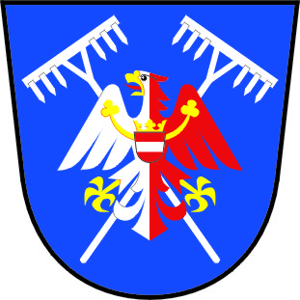
Spolek NEKOŘALA ve spolupráci s Obcí Nekoř
zve při příležitosti státního svátku
a oslav 30. let svobody na
SLAVNOSTNÍ ZASAZENÍ PAMĚTNÍ LÍPY
neděle – 17. listopadu 2019
v 16 hodin u odpočinkového místa na cestě mezi Nekoří a Šedivcem

